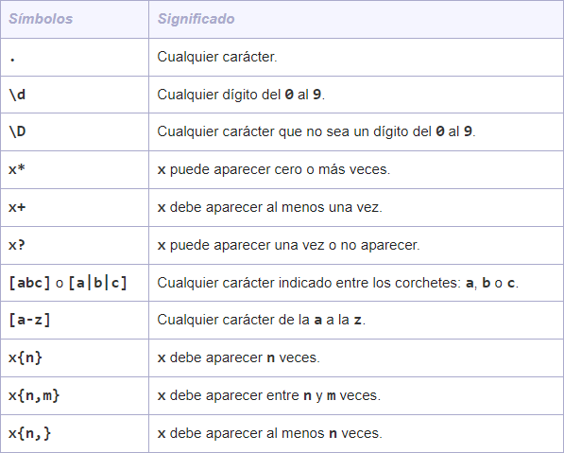

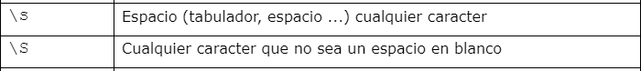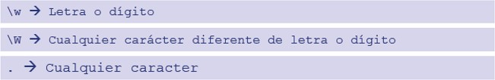

Los siguientes caracteres necesitan la barra \ para incorporarlos en un patrón:

. \ + * ? [ ^ ] $ ( ) { } = ! < > | : -

**EJERCICIOS**

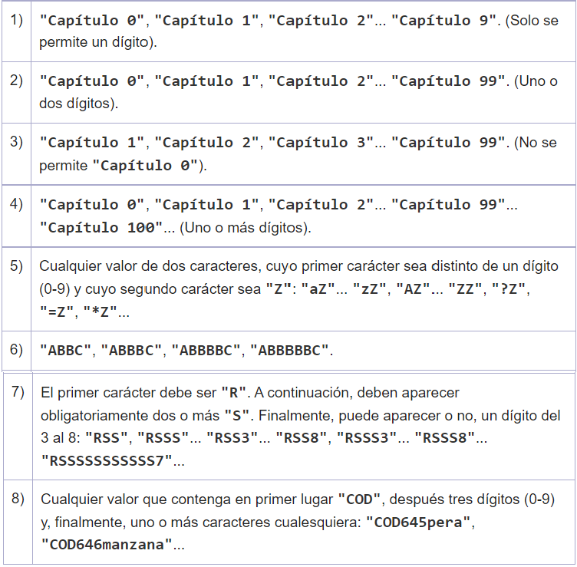

1. Teniendo en cuenta, los símbolos mostrados en la tabla anterior, escribir las posibles expresiones regulares que permitan representar los siguientes valores:

1. [capitulo]{8}\s[0-9]{1}
2. [capitulo]{8}\s[0-99]{1,2}
3. [capitulo]{8}\s[1-9][0-9]?
4. [capitulo]{8}\s[0-100]+
5. \d{1}[aAzZ?=*]{1,2}
6. [A]{1}[B]+[C]{1}
7. [R]{1}[S]{2,}[3|4|5|6|7|8]?
8. [COD]{3}[0-9]{3}\w+
9. Indica el contenido que coincide con los siguientes patrones:

1. **[ABC]{1}**

* 1. A Valido
  2. Z
  3. casa
  4. CASA Valido

2. **[A-C]{1}**

1. A Valido
2. Z
3. Casa
4. LOTO
5. **[ABCabc]{1}**
   1. C Valido
   2. e
   3. pero
   4. Luisa

|  |  |  |
| --- | --- | --- |
| 4. | **[0-9]{3}** | |
| a. | | 331 Valido |
| b. | | 112 Valido |
| c. | | 1233 |
| d. | | 90 |
| 5. **\d{3}** | |  |
| a. | | 331 Valido |
| b. | | 112 Valido |
| c. | | 12a33 |
| d. | | 112a33 |
| 6. **d{3}** | |  |
| a. | | d |
| b. | | dd |
| c. | | Ddd Valido |
| d. | | dddd |
| 7. **\d*a** | |  |
| a. | | 331ª Valido |
| b. | | 112 |
| c. | | 12a33 |
| d. | | a Valido |
| e. | | a112 |
| 8. **[^a]{1}** | |  |
| a. | | a |
| b. | | b valido |
| c. | | c valido |
| d.  9. **.[abcd]** | | bc |
| a. | | 1aaa |
| b. | | 1 valido |
| c. | | aa valido |
| d. | | a |

10. **\w{3}[^a-z]{3}**

1. asdASD
2. asd
3. ASD

d. 123123

3. Teniendo en cuenta, los símbolos anteriores, escribir expresiones que validen los siguientes patrones. Posteriormente, verificarlas usando XML Copy Editor/Visual Studio Code.

|  |  |
| --- | --- |
| 1 | [A-Za-z]{3,}@.{3,} |
| 2 | [0-9]{0,4} |
| 3 | [0-9]* |
| 4 | [A-G-[B]] |
| 5 | \d{3}\.\d{3}\.\d{3} |
| 6 | ([a-z])* |
| 7 | ([a-z][A-Z])+ |
| 8 | hombre|mujer |
| 9 | [A-Za-z0-9]{8} |
| 10 | \d{7,8}[A-Z] |
| 11 | \d{5}(\-\d{4})? |
| 12 | a.c |
| 13 | \*\d*\* |
| 14 | \.\./ |
| 15 | ab?c |
| 16 | ab*c |
| 17 | ab+c |
| 18 | ab|cd |
| 19 | a(b|c)d |
| 20 | xx[A-Z]*xx |
| 21 | \d{1,3} |
| 22 | \d\s\d |
| 23 | \-\-\- |